Қысқа мерзімді жоспар
Ұзақ мерзімді жоспардың тарауы:  4 бөлім. Компьютерлік суреттер  (ортақ тақырып: «Сәулет»). |  |  |  | Мектеп:
Күні: |  |  |  | Мұғалімнің аты-жөні:
Сынып: 3 |  |  |  | Қатысқандар: |  | Қатыспағандар:
Сабақтың тақырыбы |  | Сурет құру
Осысабақтақолжеткізілетіноқумақсаттары (оқубағдарламасынасілтеме) |  | 3.1.2.1. қарапайым графикалық редактор құралдарын қолдану;  3.1.2.2. компьютерлік программаларда файлдарды ашу және сақтау командаларын пайдалану;  3.1.2.4. компьютерлік программаларда меню командаларын қолдану;
Сабақтың мақсаты |  | Барлықоқушылар:  Графикалық редактор құралдарын қолданып сурет салу, файлдарды ашу және сақтау командаларын пайдалану, меню командаларын қолдану.  Оқушылрдың басым бөлігі:  Paint графикалық редакторында сақталған файлды ашу, меню командалрын пайдалану, атын өзгерту, қайта сақтау.  Кейбір оқушылар:  Меню қатарында басқа да командаларын сипаттау, тапсырмаларда қолдану.
Бағалау критерийі |  | - Графикалық редакторда сурет салады, меню қатарындағы ашу және сақтау командаларын қолданады.  - Paintграфикалық редакторындасақталған файлды ашады, меню командасын пайдаланып, атын өзгертіп, қайта сақтай алады.  - Paint графикалық редакторында Меню қатарында басқа да командаларды сипаттап, тапсырмалар орындайды.
Тілдік мақсаттар |  | Лексика және терминология:  Тірек сөздер: Сурет құру- Создание рисунков –Creating pictures  Ашу – Открыть – Open , Сақтау –Сохранить – Save, Меню – Мәзір - Меnu, Құрал саймандар – Инструменты - Instruments  Диалогтар мен жазу үшін қолданылатын тіркестер:  -басқару құрал-саймандар тақтасындағы...........қызметін пайдаланамыз  - Paint программасындағы суреттердің түстерін өзгерту үшін ...........қолданылады.
Құндылықтарға баулу |  | -Денсаулық, достық және айналамызға қамқорлық жасау;  -Шығармашылық және сын тұрғысынан ойлау.
Пәнаралық байланыс |  | Бейнелеу өнері, геометрия, қазақ тілі, ағылшын тілі, орыс тілі
Алдыңғы білім |  | Графикалық редактордың құрал жабдықтары.
Сабақ барысы
Сабақтың жоспарланған кезеңдері | Сабақтағы жоспарланған жаттығу түрлері |  |  |  | Ресурстар
Сабақтың басы  5 минут  7 минут | Ұымдастыру:  - Оқушылармен сәлемдесу  - Оқушыларды түгелдеу  - Сыныпқа ынтымақтастық атмосфераны орнату.  Топтастыру: «Суреттерді таңда» әдісі арқылы 3 топқа бөлемін.  1-топ: «Көлік»  2 -топ: «Ұшақ»  3-топ: «Кеме»  Оқушыларға өткен сабақты қайталау үшін « Ұшақ » тәсілін пайдаланамын.  Ұшақтың бір қанатына сұрақ жазып, бір-біріне ұшырады. Тосып алған білім алушы екінші қанатына жауабын жазады. Өткен тақырыпты «Ой қозғау» әдісі арқылы пысықтаймын.  - Графикалық редактор дегеніміз не?  - Қандай құралдар түрлерін білесің?  - Paint графикалық редакторы неге арналған?  - Графикалық редактордың құрал-жабдықтары жайлы не білесің және не жасауға болады ?  «Суреттер сөйлейді» әдісі  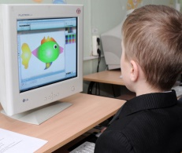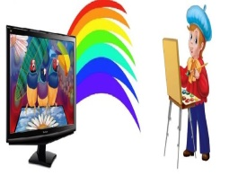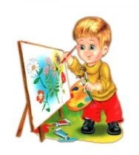  Әр топқа суретберіп, суреттің мазмұнын жəнебүгінгі өтілетін сабақтың тақырыбын ашу қажет.  Дескриптор:  - оқушыларсуреттіңмазмұнынашады  -осыәдісарқылыжаңасабақтыңтақырыбынашады |  |  |  |       Қағазадан жасалған  ұшақ  
Сабақтың ортасы  7 минут  Тапсырма беру  16 минут | Жаңа тақырып: Сурет құру.  Компьютер графикалық кескіндерді салудың ең қолайлы және қуатты құралы болып табылады.  Редактор:  1. Құрал - саймандар мен бояуларды қолдана отырып, сурет салуға;  2. Суреттерді бөлек бөліктерден құрастыруға;  3. Суретке мәтінді енгізу және қалыптастыруға;  4. Бар графикалық объектілерді түзетуге;  5. Схемаларды сызуға және т. б. мүмкіндік береді.  PAINT сурет салу бағдарламасы әр түрлі графикалық кескіндерді салуға, оны өңдеуге мүмкіндік береді. Бұл бағдарламаның көмегімен қарапайым суреттен бастап, күрделі графикалық шығармаларға дейін жасауға болады. «Paint» графикалық редакторын  ашу үшін Іске қосу- барлық бағдарламалар- стандартты- Paint. Кез келген суретті саламыз. Бас меню командасынан Файл жолын таңдап, Сохранить как командасын таңдаймыз. Новая папка сөзінің орнына жаңа атау енгізіп, enter пернесін басамыз. Жаңа атау енгізілген бума белгіленген, енді тағы да enter немесе Открыть батырмасын шертеміз. «Имя файла» жолына салған суретіңнің атын жазып, Сохранить батырысын шертеміз.  Paint графикалық редакторының терезесі  - Тақырып жолы  - Меню қатары немесе мәзір жолағы  - Құралдар тақтасы  - Сурет салу алаңы  - Түстер палитрасы  1 – тапсырма: Практикалық жұмыс  Компьютермен жеке жұмыс. Үй кескінін салу  - Paint бағдарламасыніске қосыңдар.  - Тіктөртбұрыш суретін салыңдар  - Құрал-саймандар тақтасынан Тіктөртбұрыш құралын пайдаланыпүй контурын кескінін салыңдар.  - Екі нысанды белгілеп алып, Контур-Бөлу (деление) командасын орындаңдар.  Тіктөртбұрыш бірнеше бөлікке бөлінгендіктен, оларды топтап (Нысан(Обьект) мәзір жолынан сәйкес батырманы басып, оларды 90⁰ градусқа бұрыңдар.  - Салынған суретті меню қатарындағы Сохранитьбатырмасын шертіп, «Үй» атымен файл түрінде сақта.  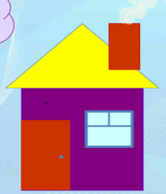  Дескриптор:  - Paint графикалық редакторын іске қоса алады.  - Paint графикалық редакторында құрал- саймандарымен үй контурын салады;  - Фигуралар мен политраны қолданады.  - Салнған суретті сақтай алады.  - ҚБ: Бағалау: басбармақ әдісі. Тиімді кері байланыс.  2 тапсырма:  Paintграфикалық редакторында сақталған файлды ашып, басқа атаумен сақта.  - Paint бағдарламасын іске қосыңдар.  - Басқару панелінен Файл батырмасын таңдаңдар  - Файл менюінің Открыть батырмасын шертіп, сақталған файлды аш.  - Ашылған файлдыСохранить как батырмасын шерт.  - Имя файла деген жерге басқа атты жазып Сохранить батырмасын орында.  Дескриптор:  - Paint графикалық редакторында сақталған файлды ашады ;  - Файлдың атын өзгерте алады;  ҚБ. Тиімді кері байланыс  3- тапсырма: Компьютермен жеке жұмыс.  Меню қатарында басқа да командалардың атқаратын қызметі.  - Paint графикалық редакторында салынған суретті Меню қатарындағы Paint 3D командасын пайдаланып, суретті көшір.  - Көшірілген суретті толықтыр  Дескриптор:  - Меню қатарындағы 3D командасымен жұмыс жасай алады;  - 3D командасына жіберілген суретті тоықтырады.  - ҚБ:Стикермен бағалау.  - Сергіту сәті: Көзге жаттығу жасау. |  |  |  | Paint  бағдарламасы  Компьютер, интерактивті тақта, слайд  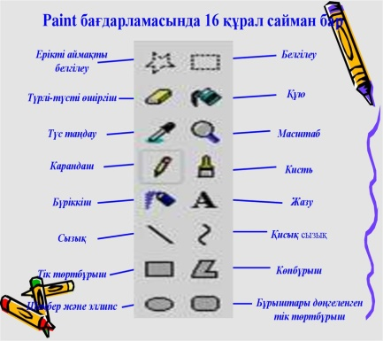  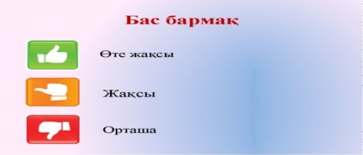  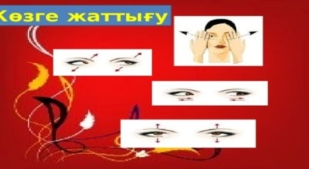
Сабақтың соңы  5 минут | Қорытынды: Сабақты қорытындылау. Топтық жұмыс «Графикалықдиктант» әдісі арқылы жаңа тақырыпты бекітемін.  Paint ..........редактор. Редакторда........ салуға,  ...............бояуға,..................... енгізуге мүмкіндік береді. Программаны іске қосу үшін ..................- ................-.....................-................. командасын орындау керек. Сурет салғанда .............құралды пайдалануға  болады. Сурет ........................... салынады. Салынған суретті............................. командасы арқылы сақтаймыз.  Дескриптор:  - Оқушылар көпнүктенің орнына өтілген тақырыпқа байланысты термин сөздерін тауып, жазады;  - Бағалау парақшалары. Әр топ бірін бірі бағалайды.  Үйге тапсырма: Paint бағдарламасында құрал саймандар тақтасын пайдаланып, түрлі суреттерді салу және политраны қолдану.  Дескриптор:  - Еркін тақырыпта сурет салады.  Рефлексия  Оқушыларға «Білім ағашы»әдісі арқылы стикерге осы сабақтан алған әсерлерін жазады.  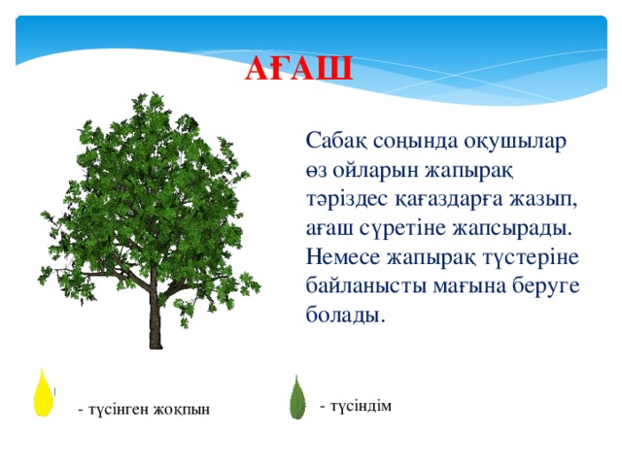 |  |  |  | Карточкалар  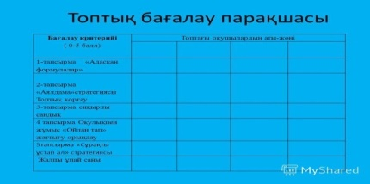
Саралау – Сіз қандай тәсілмен көбірек қолдау көрсетпексіз? Сіз басқаларға қарағанда қабілетті оқушыларға қандай тапсырмалар бересіз? |  |  | Бағалау – Сіз оқушылардың материалды игеру деңгейін қалай тексеруді жоспарлап отырсыз? |  | Денсаулық және қауіпсіздік техникасын сақтау
Оқушылардың жеке қажеттіліктері мен ерекшеліктерін ескере отырып, саралау жұмысын жүргіземін.  Топтық жұмыс жасау арқылы оқушылар бір бірін жетелейді, бірлесе жұмыс жасауға дағдыланады, ой бөліседі, көмектеседі. Оқу белсенділігін арттыру және оқу мақсатына жету үшін топтық жұмыс ұйымдастырамын.  Оқушыларға орындауш-ңың әрекетін анықтау үшін жеңілінен күрделісіне қарай тапсырмалар мен практикалық жұмыс орындатамын.  Қабілеті жоғары білім алушыларға шығармашылық қабілетін дамыту мақсатында «Сурет құру» тақырыбында Paint бағдарламасының меню қатарындағы басқа да командалардың атқаратын қызметін анықтау тапсырмасын орындатамын.  Оқушыларға қажет жағдайда жеке жұмыс арқылы қолдау көрсетемін |  |  | «Бағалау парақшалары» арқылы бағалау  Қалыптастырушы бағалау  «Бас бармақ» әдісі арқылы бағалау  «Білім ағашы» рефлексиясы  Стикерлер арқылы бағалау |  | Компьютермен жұмыс барысында «Көзге арналған жаттығулар жасай отырып,қауіпсіздік ережелерін сақтайды
Сабақ бойынша рефлексия
Сабақ мақсаттары немесе оқу мақсаттары шынайы, қолжетімді болды ма?
Барлық оқушылар оқу мақсатына қол жеткізді ме? Егер оқушылар оқу мақсатына жетпеген болса, неліктен деп ойлайсыз? Сабақта саралау дұрыс жүргізілді ме?
Сабақ кезеңдерінде уақытты тиімді пайдаландыңыз ба? Сабақ жоспарынан ауытқулар болды ма және неліктен?
Жалпы бағалау

Сабақта ең жақсы өткен екі нәрсе (оқыту мен оқуға қатысты)?
1:

2:

Сабақтың бұдан да жақсы өтуіне не оң ықпал етер еді (оқыту мен оқуға қатысты)?
1:

2:

Осы сабақтың барысында мен сынып туралы немесе жекелеген оқушылардың жетістіктері/қиыншылықтары туралы нені анықтадым, келесі сабақтарда не нәрсеге назар аудару қажет?

